**Institut Sains dan Teknologi Terpadu Surabaya**

Jl. Ngagel Jaya Tengah 73 - 77, Surabaya 60284

Telp. (031) 5027920 Fax. (031) 5041509

Laboratorium : L-204

Waktu : Senin / 15:45 - 17:45

Minggu Ke : 6

Materi : Advanced Query (Subquery)

Praktikum : Basis Data

Jurusan : S1 - Informatika

Tanggal : 18 April 2022

Jenis Soal : Materi dan Tugas

# MATERI (TOTAL: 40)

1. 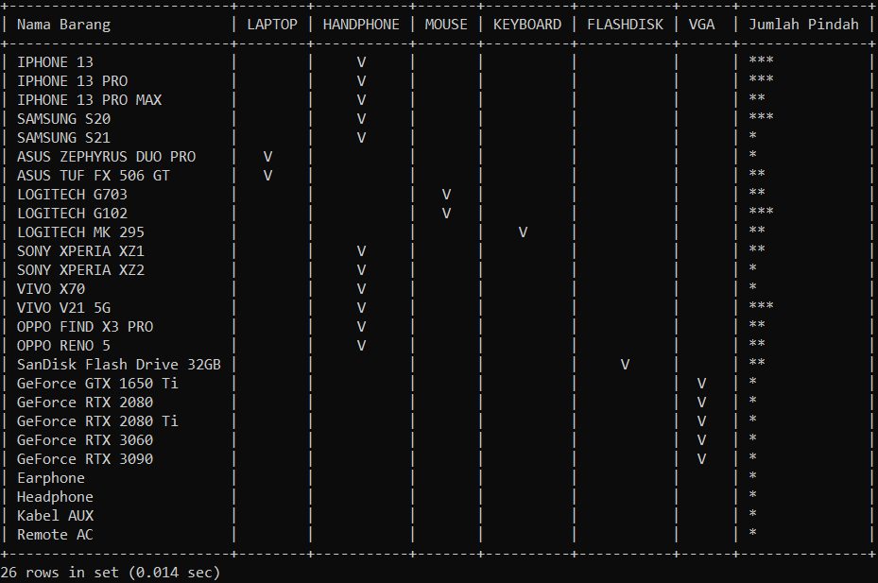Tampilkan data barang yang pernah dipindah, lalu beri tanda V pada kategori barang tersebut dan berapa kali barang tersebut dipindah dan lambangkan dengan tanda *.
2. 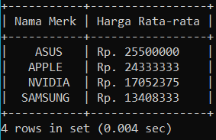Tampilkan nama dan harga rata-rata merk yang lebih besar dari harga rata-rata keseluruhan barang.
3. 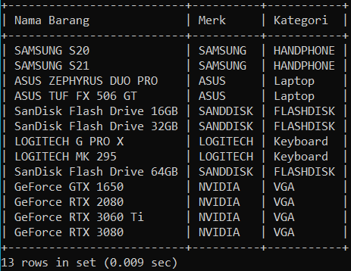Tampilkan data barang yang quantitynya lebih dari 10 dan mengandung huruf S, lalu gabungkan data tersebut dengan barang yang memiliki quantity kurang dari 10 dan mengandung huruf I.
4. 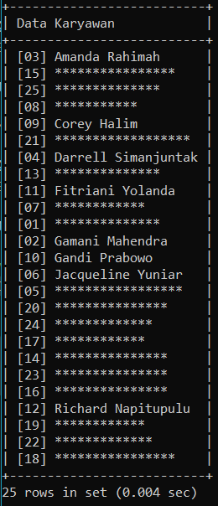Tampilkan data karyawan yang pernah mengotorisasi perpindahan barang. Nama karyawan yang tidak pernah mengotorisasi perpindahan akan diganti dengan tanda *. Data diurutkan berdasarkan nama karyawan secara ascending.

**LANGKAH MENGGUNAKAN SPOOL**

1. **Jika belum ada folder khusus,** buatlah folder pada drive D dengan nama bebas, contoh nama folder “**Spool_File**”
2. Nyalakan Spool dengan cara ketikkan **tee D://Spool_File/Spool<Mn>_<NRP>.txt;**

Contoh : **tee D://Spool_File/SpoolM6_220180521.txt;**

1. Ubah prompt dengan perintah **“prompt [\D] <NRP> >> ”**

Contoh : **prompt [\D] 220180521 >>**

1. **Jika sudah selesai mengerjakan,** jalankan perintah **notee;**
2. Masuk ke folder Spool_File dan **sertakan file tersebut di dalam zip pengumpulan!**

**DILARANG MENGGUNAKAN MATERI YANG BELUM DIAJARKAN PADA MINGGU INI**

**WAJIB MENGGUNAKAN SUBQUERY DAN MENYERTAKAN FILE SPOOL SESUAI KETENTUAN**

**JIKA MELANGGAR MAKA NILAI MATERI : 0**

**PERHATIKAN KETENTUAN DIBAWAH :**

* **Header, tampilan, dan urutan harus sesuai contoh**
* **Highlight kriteria yang dikerjakan dengan warna kuning dan kumpulkan word beserta dengan file materi, apabila tidak dikumpulkan maka materi tidak akan diperiksa.**
* **Akan ada pengurangan nilai sebesar -5 untuk setiap kriteria yang dihighlight namun tidak dikerjakan.**
* **MENCONTEK = Nilai MOD 2**
* **Kumpulkan file dalam bentuk zip pada Google Classroom dengan format Mn_9DigitNRP. Contoh : M1_220180521.zip . Nama File Salah = nilai div 2**
* **Nilai Materi juga akan -10 apabila terlambat, karena sudah diberi tambahan waktu untuk upload.**

## MATERI : 40

**Highlight kriteria yang dikerjakan dengan warna kuning dan kumpulkan beserta dengan file materi, apabila tidak dikumpulkan maka materi tidak akan diperiksa.**

|  |  |
| --- | --- |
| **SCORE** | **KRITERIA** |
| **0/5/10** | Nomor 1 benar |
| **0/5/10** | Nomor 2 benar |
| **0/5/10** | Nomor 3 benar |
| **0/5/10** | Nomor 4 benar |
| **Total : 40** | |

# TUGAS (TOTAL = 30)

1. Sempurnakan materi
2. 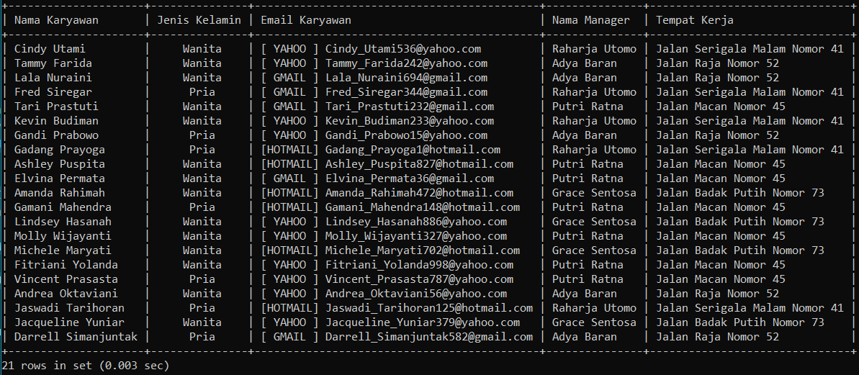Tampilkan data karyawan, siapa managernya, dan tempat ia bekerja
3. 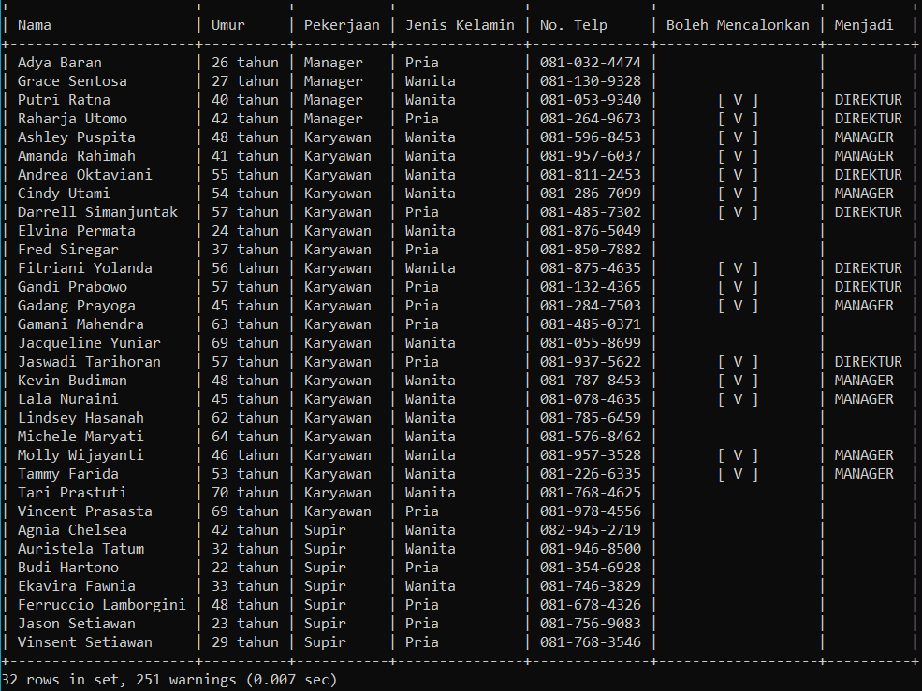Tampilkan nama, umur, pekerjaan, jenis kelamin, dan no telp dari semua karyawan, manager, dan supir yang berstatus aktif. Berikan juga satu kolom lagi untuk kriteria bahwa orang tersebut memiliki kesempatan naik jabatan. Karyawan dapat naik jabatan menjadi manager jika umurnya diantara 40 sampai 55 tahun. Manager dapat naik jabatan menjadi direktur jika umurnya diantara 30 sampai 50 tahun. Karyawan juga dapat naik jabatan menjadi direktur jika umurnya diantara 55 sampai 60 tahun. Tampilkan kolom untuk menandakan bahwa orang tersebut memiliki kesempatan naik jabatan atau tidak dengan memberi tanda V pada orang yang berkempatan untuk naik jabatan. Berikan juga kolom yang akan diisi kemungkinan jabatan yang di dapat jika memiliki kesempatan untuk naik.
4. 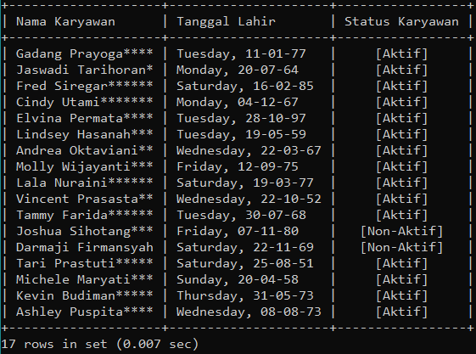Tampilkan data karyawan yang tidak pernah terlibat dalam perpndahan barang. Lengkapi space kosong pada nama karyawan dengan tanda * sepanjang nama karyawan terpanjang yang tidak pernah terlibat dalam perpindahan barang. (Wajib menggunakan subquery dan tidak boleh hardcode/hitung jumlahnya satu-satu)
5. 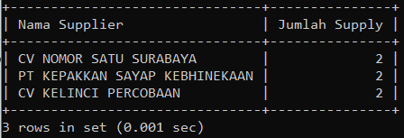Tampilkan nama supplier dan jumlah supply yang pernah dilakukan oleh supplier yang paling sering melakukan supply. (Wajib menggunakan subquery dan tidak boleh langsung where = … )

**DILARANG MENGGUNAKAN KONSEP MAUPUN MATERI YANG BELUM DIAJARKAN**

**WAJIB MENGGUNAKAN SUBQUERY**

**JIKA MELANGGAR MAKA NILAI TUGAS: 0**

**PERHATIKAN KETENTUAN DIBAWAH :**

* **Highlight kriteria yang dikerjakan dengan warna kuning dan kumpulkan word beserta dengan file tugas, apabila tidak dikumpulkan maka tugas tidak akan diperiksa.**
* **Akan ada pengurangan nilai sebesar -5 untuk setiap kriteria yang dihighlight namun tidak dikerjakan.**
* **MENCONTEK = Nilai MOD 2**

## TUGAS : 30

**Highlight kriteria yang dikerjakan dengan warna kuning dan kumpulkan beserta dengan file tugas, apabila tidak dikumpulkan maka tugas tidak akan diperiksa.**

|  |  |
| --- | --- |
| **SCORE** | **KRITERIA** |
| **0/1/2/3/4** | Materi sempurna |
| **0/4/7** | Nomor 2 benar |
| **0/4/8** | Nomor 3 benar |
| **0/4/7** | Nomor 4 benar |
| **0/2/4** | Nomor 5 benar |
| Total : 30 | |

Penyusun Soal

(Michael Kevin Wijaya)

Asisten

Menyetujui

(Mikhael Setiawan, S.Kom.)

Koordinator Kuliah

Mengetahui

(Grace Levina Dewi, M.Kom.)

Koordinator Laboratorium